Профилактика коронавирусной инфекции
Помните о простых правилах, которые помогут снизить риск заражения.

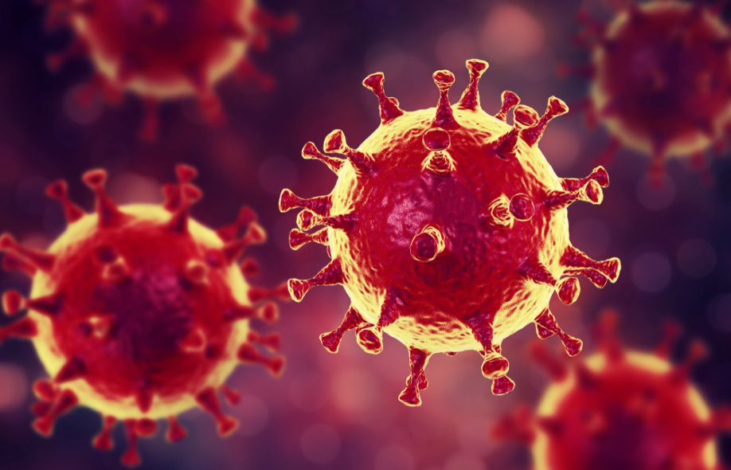
Как распространяется коронавирусная инфекция
Вирус переходит от человека к человеку, основной путь передачи воздушно-капельный. Распространение вируса происходит, когда инфицированный человек чихает, кашляет. Риск инфицирования увеличивается при тесных контактах (дистанция до 1 метра).
Ученые из разных стран мира в открытом письме, опубликованном в научном журнале «Клинические инфекционные заболевания», обратились к Всемирной организации здравоохранения с призывом пересмотреть рекомендации по защите от коронавирусной инфекции.
Они представили доказательства того, что вирус передается не только с кашлем или насморком, как предполагалось ранее, но и с дыханием – так называемым аэрозольным способом.
При дыхании человека и при разговоре в воздух выделяются крошечные аэрозольные капли диаметром менее пяти микрометров. В отличие от более крупных капель, этот аэрозольный туман может оставаться в воздухе до трех часов. Все это время содержащиеся в нем вирусы остаются заразными, и если зараженный коронавирусом человек находится в закрытом помещении, он может инфицировать других без прямого контакта и за очень короткое врем
Мелкие капли попадают глубоко в легкие, что вызывает инфекцию в альвеолярных тканях нижних дыхательных путей, тогда как крупные капли задерживаются в верхних дыхательных путях. Аэрозольные капли могут распространяться на расстояние более 1 метра.
Заразиться, можно касаясь поверхностей, на которых находится вирус после того, как заболевший чихал и кашлял. Вирус может выжить на пластиковых поверхностях и поверхностях из нержавеющей стали в течение 2-3 дней.
Активнее всего инфекция распространяется от людей, у которых есть симптомы. Но те, кто переболевает бессимптомно, также могут заражать окружающих. Заразиться COVID-19 через посылки или доставленные продукты маловероятно, если соблюдаются правила личной гигиены.
Что можно сделать для профилактики
Самый эффективный способ замедлить распространение вируса – ограничить контакты с другими людьми.
Важно соблюдать гигиену – регулярно мойте руки с мылом в течение не менее 20 секунд.
Если вы заболели – оставайтесь дома. Изолируйтесь от других членов семьи в отдельной комнате. Выходите в общие помещения только в маске. Если вы ухаживаете за заболевшим – также наденьте маску, мойте руки после каждого контакта с заболевшим.
Беречься от инфицирования и исключить распространение вируса особенно важно, если вы проживаете вместе с человеком старшего возраста или если у члена семьи имеются хронические заболевания, повышающие вероятность заболевания тяжелого течения COVID-19 и развития осложнений.
Посещая людные места, всегда соблюдайте дистанцию 1,5-2 метра.
Во время посещения банка воспользуйтесь банкоматом, если это возможно. Очистите клавиатуру банкомата дезинфицирующей салфеткой перед использованием. Когда закончите, примените дезинфицирующее средство для рук.
Если вам предстоит поездка поезде или перелет, исключить контакты с людьми практически невозможно. Постарайтесь по возможности соблюдать дистанцию. Избегайте общения с людьми, у которых есть признаки респираторных заболеваний.
Постарайтесь как можно реже касаться предметов и поверхностей в аэропорту, в здании вокзала, в общественном транспорте. С собой всегда необходимо иметь медицинские маски, влажные салфетки или антисептическое средство для рук, которое содержит не менее 60% спирта.
Информационный ресурс. https://здоровое-питание.рф/about/

